スチバーガの治療をお受けになる方へ

他の病院等でもらった薬がある場合は医師または薬剤師にご相談下さい。
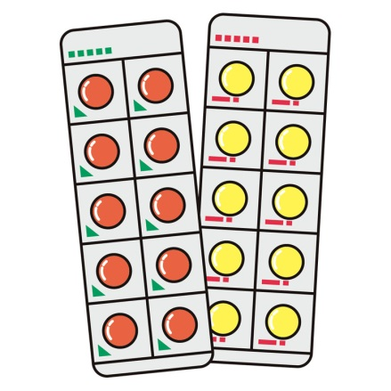
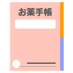

院外処方箋は、発行日を含む4日間が有効期限です。
4日以内にお近くの調剤薬局に
お渡し下さい。

目次

治療スケジュール･･･････････････････････････････････1

起こりやすい副作用について･････････････････････････2

注意が必要な副作用について･････････････････････････3

スチバーガの手足症候群に使う薬について

予防･･･････････････････････････････････････････4

手足のケア･････････････････････････････････････5

手足の皮膚症状がでたとき････････････････････････6

血圧の測定について･････････････････････････････････7

治療日誌の書き方･･･････････････････････････････････8

治療日誌･･････････････････････････････････････････9

必ず連絡をしてほしい副作用症状････････････････････14

※ 病院、薬局にかかる際にはこの説明書を提示して下さい。

この薬は、以下の２つの作用によりがんの増殖を抑えるお薬です。
- がん細胞が増える原因となる信号の伝達を遮断します。
- がん細胞が酸素や栄養を得るために血管を作る作用を阻害します。
今までの抗がん剤とは異なり、特定の標的を狙って作用するため、正常な細胞への影響は少ないと考えられています。以下に、スチバーガによる治療の副作用をご説明しますが、これらの副作用がすべての方に必ず起こるわけではありません。

◎ 治療スケジュール
お薬の名前 | 3週間 |  | 1週間
スチバーガ  （レゴラフェニブ） | 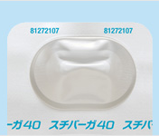 | 朝食後 錠 | お休み

お薬を飲む前に確認しましょう！
高脂肪食（揚げ物や焼肉など）は、お薬の作用を弱めることがあります。

◎ 飲み忘れた時には･･･
飲み忘れた場合には、忘れた分を服用せず、次の分から服用して下さい。
絶対に2回分を一度に飲まないで下さい。この薬の副作用が強く現れるおそれがあります。
◎ 起こりやすい副作用について

● 手足症候群
手のひらや足の裏がヒリヒリ･チクチクする、赤くなる、皮がむける、皮膚の表面が硬くなる、水ぶくれが出来る、といったことがあります。飲み始めから起きやすく、多くは6～９週目までに出てきます。塗り薬や飲み薬が処方されることがあります。日常生活に支障を来すような痛みを感じる場合はご連絡下さい。
日常のケアや薬の使い方については、4ページ以降をご参照下さい。

● 下痢
１日4回以上の排便回数の増加や水様便が出ることがあります。脱水症状を防ぐため水分補給を行って下さい。症状に合わせて下痢止めを使うことがあります。

● 全身倦怠感
全身がだるい、体が重い、疲れやすいなどの症状が出ることがあります。

● 高血圧
飲み始めに血圧が高くなりやすいです。治療期間中は定期的に血圧を測定することが大切です。血圧が上昇した場合には、血圧を下げるお薬を使うことがあります。急激な血圧上昇･我慢できない頭痛や吐き気がする･意識がもうろうとすることがありましたら、必ずご連絡下さい。

● 食欲不振･吐き気･嘔吐
比較的軽いと言われています。症状に合わせて、吐き気止めのお薬を使うことがあります。

● 発熱
飲み始めに多く、38.0℃以上の高熱を伴うことがあります。38.0℃以上の発熱時にはご連絡下さい。

● 脱毛
毛が抜けやすくなる、髪を洗ったときに多量の毛髪が抜けることがあります。髪以外の部分（体毛･眉毛･陰毛）でも起こります。

● 発疹･掻痒（かゆみ）
飲み始めに多く、顔や頭皮･体に発疹が出ることがあります。かゆみを伴うこともあります。症状としては軽く、一時的な場合がほとんどですが、全身への発疹かつ口内炎を伴う場合はご連絡下さい。

● タンパク尿
尿にタンパクが出ることがあります。そのため、定期的に尿を検査し、尿の中のタンパクの有無を調べます。

● 嗄声（声がかすれる）
● 口内炎

◎ 注意が必要な副作用について
まれな副作用ですが、この様な症状が現れた際には医師･薬剤師･看護師へご相談下さい。
- 歩行時のふらつき、口のもつれ、物忘れ、動作緩慢などの症状（可逆性後白質脳症）
- 急激な上腹部および腰背部の痛み、もたれ、胸やけ、吐き気、嘔吐、食欲不振（消化管穿孔、膵炎）
- 鼻血や歯肉などの粘膜から出血、口から血を吐く、血便が出るなど（出血）
- 胸の痛み、みぞおちや頚部が締め付けられたり、圧迫されたりする感じ、呼吸困難、冷汗（心筋虚血、心筋梗塞）
- 呼吸困難、横になっているよりも上半身を起こしている方の呼吸が楽である、全身のむくみ、腹水（うっ血性心不全）
- 全身倦怠感、食欲不振、疲れやすい、腹部不快感、黄疸（肝機能障害）
- 空咳、呼吸困難、発熱（急性肺障害、間質性肺炎、呼吸器障害）
- イライラ、痙攣、筋力低下、意識障害、筋障害（低リン酸血症）
- 無気力、疲労感、皮膚の乾燥、寒がり、声が低くなる、便秘、活動の低下（甲状腺機能低下症）

これら以外の副作用があらわれる場合もありますので、気になる症状があらわれた際には必ず医師、薬剤師
または看護師にご相談下さい。

スチバーガの手足症候群に使う薬について
スチバーガを使用すると高頻度で、手や足の皮膚に対する症状が現れてきます。
以下に薬と使用方法についてご説明します。

<予防>
手足の皮膚症状は、皮膚のかたいところやカサカサしているところに現れることがあります。
保湿や皮膚をやわらかくする効果のある軟膏をぬることによって、皮膚症状を予防する効果があると言われています。

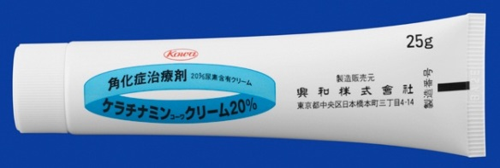
ケラチナミンクリーム

1日2～３回（朝、入浴後など）を目安に
手や足の裏にぬりましょう。
特に、かたいところ･カサカサしているところには
念入りにぬって下さい。

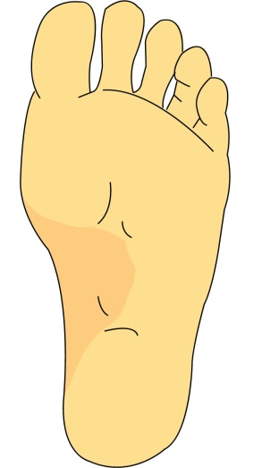

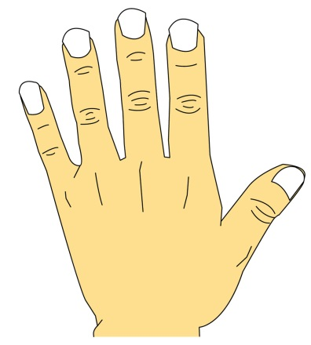
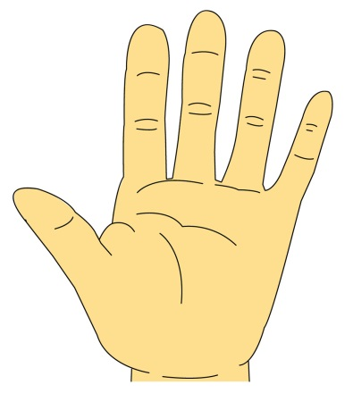

- 傷口のあるところにケラチナミンクリームをぬると、しみることがあります。そこには、ぬらないようにして下さい。

<手足のケア> 特に飲み始めの２ヶ月は気をつけましょう。
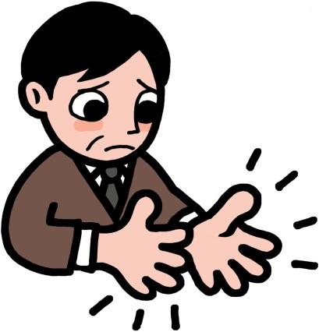
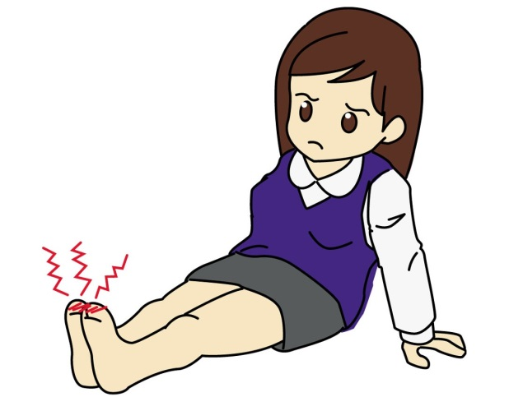

厚手の綿の靴下をはきましょう。

靴は柔らかい素材で足にあったゆとりのあるものを履くようにしましょう。

ジェル状の靴の中敷を使用して足を保護しましょう。

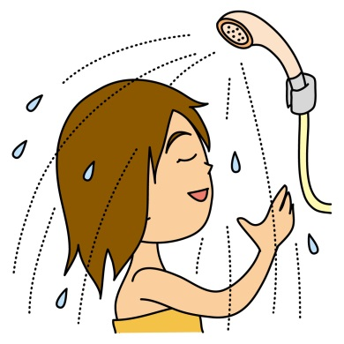
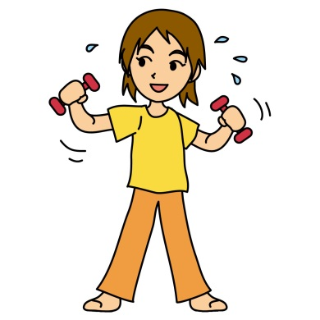
手や足に負担のかかる運動は避けましょう。長時間の散歩も控えましょう。

皿洗い、お風呂やシャワーで、手と足を熱いお湯にさらす時間は減らしましょう。

お風呂あがりに保湿剤をぬりましょう。靴下･手袋をするとより効果的です。

爪の手入れをしましょう。

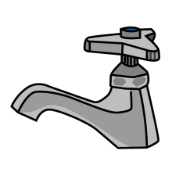
症状が出たときに、冷たい水で冷やすと楽になることがあります。

<手足の皮膚症状がでたとき>
炎症や痛みを取る薬を使います。
マイザー軟膏
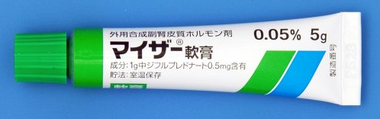

1日2～３回（朝、入浴後など）を目安に
ひび割れや水疱などの症状や痛みのあるところにぬりましょう。べたつかない程度に薄くのばして下さい。

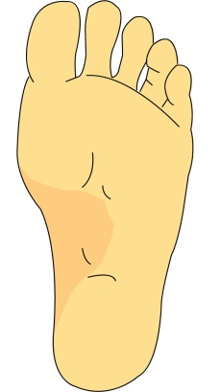
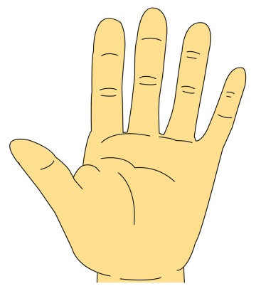
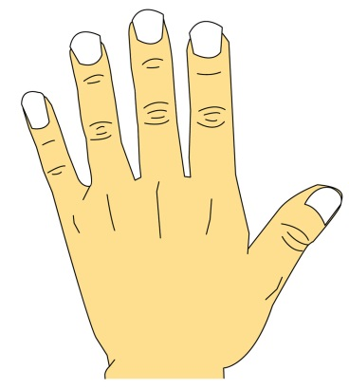

ロキソプロフェン錠

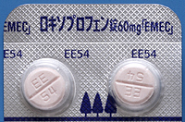
痛み止め

痛みが出たら
服用して下さい。
1回1錠
(1日3～４回まで、
６時間は空けて)
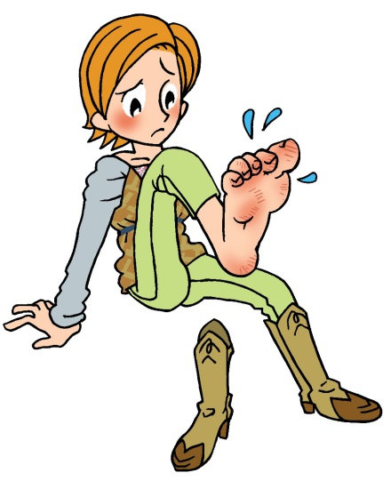
血圧の測定について

スチバーガを服用した患者さんのうち20～50%の方で、治療前と比べて血圧が高くなることが知られています。
血圧が高くなっても、多くの場合、自覚症状はありません。しかし、血圧が高い状態が続くと、血管が硬くなり、脳卒中や心筋梗塞などを起こす危険性が高くなります。
スチバーガ治療中は、毎日血圧を測り、
血圧の変化を観察しましょう。

血圧計をお持ちでなければ、是非、ご購入下さい。

<血圧測定時の注意点>
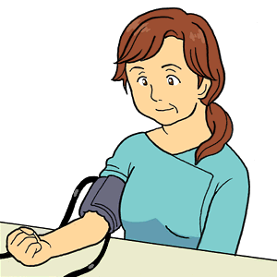

カフ

① 1日1回、血圧を測る時間を決めて習慣づけましょう。

例）朝のトイレの後 朝の食事前 など

② 1～2分間静かに座ってから測りましょう。

③ 測定結果を治療日誌に記録をしましょう。

※ 腕で測るタイプの血圧計がお勧めです。心臓と同じ高さでカフをまきましょう。
日付 |  | 5／20 | 5／21 | 5／22 | 5／23 | 5／24 | 5／25 | 5／26
診察日 |  | ○ |  |  |  |  | ○
服用 |  | ○ | ○ | ○ |  | ○ | ○ | ○
体温 |  | 36.5℃ | 36.8℃ | 36.6℃ | 36.5℃ | 36.7℃ | 36.5℃ | 36.8℃
血圧  （mmHg） |  | 122/71 | 131/86 | 139/89 | 143/95 | 155/99 | 160/103 | 129/75
皮膚症状 | かゆみ |  |  |  |  | ○
 | 痛み |  |  |  |  |  | ◎ | △
 | 赤み･腫れ |  |  |  |  | ○ | ○ | ○
 | 発疹 |  |  | △ | ○ | ○ | ○
 | 皮がむける |  |  | △ | △ | ○ | ○ | ○
 | その他 | 症状があった日に○をつけて下さい。特に気になれば◎、少しなら△、など工夫すると良いでしょう。
消化器症状 | 下痢 |  |  | ○
 | 食欲不振 |  | △
 | 吐き気
 | 嘔吐
その他 | だるさ |  | ○
 | 出血 | 予防の薬や副作用を抑える薬を使ったときは、記入して下さい。
 | 発熱
 | 脱毛
対症療法の薬 | 薬の種類  など | ケラチナミン |  |  |  |  | 血圧の薬  マイザー  痛み止め
その他の症状/メモ  （伝えておきたいこと、気になることを書いて下さい） |  |  |  |  | 薬を飲み忘れた | ケラチナミンがしみるようになった | 痛みが出て連絡をし、受診をした
治療日誌の書き方
体温・血圧は毎日測定して、記入して下さい。
薬を服用したら、
○をつけて下さい。
日付 |  | ／ | ／ | ／ | ／ | ／ | ／ | ／
診察日
服用
体温 |  | ℃ | ℃ | ℃ | ℃ | ℃ | ℃ | ℃
血圧  （mmHg） |  | ／ | ／ | ／ | ／ | ／ | ／ | ／
皮膚症状 | かゆみ
 | 痛み
 | 赤み･腫れ
 | 発疹
 | 皮がむける
 | その他
消化器症状 | 下痢
 | 食欲不振
 | 吐き気
 | 嘔吐
その他 | だるさ
 | 出血
 | 発熱
 | 脱毛
対症療法の薬 | 薬の種類  など
その他の症状/メモ
（伝えておきたいこと、気になることを書いて下さい）
治療日誌
日付 |  | ／ | ／ | ／ | ／ | ／ | ／ | ／
診察日
服用
体温 |  | ℃ | ℃ | ℃ | ℃ | ℃ | ℃ | ℃
血圧  （mmHg） |  | ／ | ／ | ／ | ／ | ／ | ／ | ／
皮膚症状 | かゆみ
 | 痛み
 | 赤み･腫れ
 | 発疹
 | 皮がむける
 | その他
消化器症状 | 下痢
 | 食欲不振
 | 吐き気
 | 嘔吐
その他 | だるさ
 | 出血
 | 発熱
 | 脱毛
対症療法の薬 | 薬の種類  など
その他の症状/メモ
（伝えておきたいこと、気になることを書いて下さい）
治療日誌
日付 |  | ／ | ／ | ／ | ／ | ／ | ／ | ／
診察日
服用
体温 |  | ℃ | ℃ | ℃ | ℃ | ℃ | ℃ | ℃
血圧  （mmHg） |  | ／ | ／ | ／ | ／ | ／ | ／ | ／
皮膚症状 | かゆみ
 | 痛み
 | 赤み･腫れ
 | 発疹
 | 皮がむける
 | その他
消化器症状 | 下痢
 | 食欲不振
 | 吐き気
 | 嘔吐
その他 | だるさ
 | 出血
 | 発熱
 | 脱毛
対症療法の薬 | 薬の種類  など
その他の症状/メモ
（伝えておきたいこと、気になることを書いて下さい）
治療日誌
日付 |  | ／ | ／ | ／ | ／ | ／ | ／ | ／
診察日
服用
体温 |  | ℃ | ℃ | ℃ | ℃ | ℃ | ℃ | ℃
血圧  （mmHg） |  | ／ | ／ | ／ | ／ | ／ | ／ | ／
皮膚症状 | かゆみ
 | 痛み
 | 赤み･腫れ
 | 発疹
 | 皮がむける
 | その他
消化器症状 | 下痢
 | 食欲不振
 | 吐き気
 | 嘔吐
その他 | だるさ
 | 出血
 | 発熱
 | 脱毛
対症療法の薬 | 薬の種類  など
その他の症状/メモ
（伝えておきたいこと、気になることを書いて下さい）
治療日誌
日付 |  | ／ | ／ | ／ | ／ | ／ | ／ | ／
診察日
服用
体温 |  | ℃ | ℃ | ℃ | ℃ | ℃ | ℃ | ℃
血圧  （mmHg） |  | ／ | ／ | ／ | ／ | ／ | ／ | ／
皮膚症状 | かゆみ
 | 痛み
 | 赤み･腫れ
 | 発疹
 | 皮がむける
 | その他
消化器症状 | 下痢
 | 食欲不振
 | 吐き気
 | 嘔吐
その他 | だるさ
 | 出血
 | 発熱
 | 脱毛
対症療法の薬 | 薬の種類  など
その他の症状/メモ
（伝えておきたいこと、気になることを書いて下さい）
治療日誌
必ず連絡をしてほしい副作用症状
以下のような症状がある場合には、病院に連絡をして下さい。

- 手足のヒリヒリ感、痛み。
- 血圧が180/110を超える場合（自覚症状がなければ、平日の日中に連絡）。
- 38.0℃以上の発熱がある場合。
- 嘔吐の持続や、口内炎の痛みなどで2４時間水分や食事が取れない場合。
- 下痢がひどい場合、長引く便秘やお腹がはって苦しい場合。
- 出血が止まらない場合。
- 説明書における「注意が必要な副作用」の症状がでた場合。

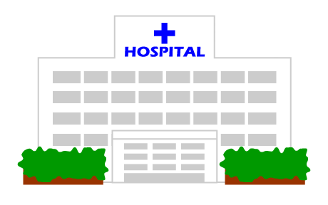
連絡方法
平日 8:30～17:15
代表番号に電話する⇒受診している科を伝える⇒担当医師または薬剤師と相談する。
代表番号：04－7133－1111

平日 17:15～翌朝8:30、休日、祝日
代表番号に電話する⇒当直の医師に状態を伝え、対応を確認。
代表番号：04－7133－1111

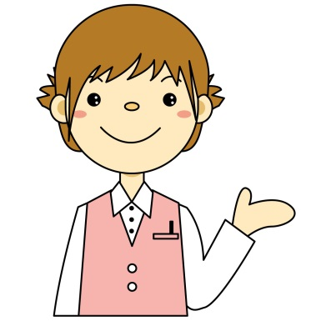
電話では、次のことをお知らせ下さい。
- 受診の診療科、担当医師氏名
- 診察券の番号
- 病名・症状・いつ、どのような治療(表紙参考)をしたか？
- いつからどのような症状であるか？

電話をする前に話すことを整理してみましょう。

